Исследование влияния pH реакционной среды на кислотно-основные свойства поверхности наночастиц TiO₂, синтезированного золь-гель методом
А.А. Кравцов, А.В. Блинов, М.А. Ясная, И.А. Сысоев, Е.А. Гиш
Северо-Кавказский федеральный университет, г. Ставрополь

Аннотация: Золь-гель методом осуществлен синтез наночастиц TiO₂. Определены оптимальные условия получения устойчивых гелей TiO₂. Полученные образцы были исследованы методом ИК-спектроскопии. Исследования показали наличие физически и химически связанной воды в порошках TiO₂, просушенных при 125 °С. Посредством индикаторного метода исследовано влияние pH среды на кислотно-основные свойства поверхности полученного TiO₂.
Ключевые слова: наночастицы TiO₂, золь-гель метод, кислотно-основные свойства, индикаторный метод, ИК-спектроскопия, pH среды.

Наноразмерный оксид титана уже сегодня является востребованным материалом для производства высококачественной керамики, оптических стекол и в качестве наполнителя для полимеров. В перспективе TiO₂ может найти более широкое применение в электронике, в фотовольтаике и в качестве эффективного катализатора разложения органики, благодаря своим высоким фотокаталитическим свойствам [1 – 6]. В связи с выраженным влиянием поверхностного состояния материала на его каталитические свойства, актуально изучение строения поверхности диоксида титана [7]. В данной работе при помощи индикаторного метода была исследована зависимость кислотно-основных свойств поверхности образцов TiO₂ от pH среды.
По результатам экспериментов была разработана методика синтеза наноразмерного оксида титана, которая состоит из следующих основных стадий: приготовление растворов исходных реагентов, синтез TiO₂, гелеобразование, отмывка полученного геля центрифугированием, сушка геля при температуре 125 °С.
В качестве прекурсора использовали хлорид титана. Для осаждения использовали водный раствор аммиака (12 %). Изначально раствор TiCl₄ имел pH ~ 2.
В результате экспериментов были получены серии образцов, синтезированных при pH = 4, 6, 7, 8 и 10. Наиболее устойчивые гели образовывались при значении pH от 6 до 8. При pH < 6 и pH > 8 не происходило образование геля вследствие неполного осаждения ионов титана в кислой среде и растворении гидроксида титана в щелочной среде.
Структуру и фазовый состав образцов исследовали методом рентгенофазового анализа. Внешний вид полученных дифрактограмм говорит о том, что все образцы независимо от pH синтеза имеют рентгеноаморфную структуру, что не позволяло идентифицировать их посредством данного метода.
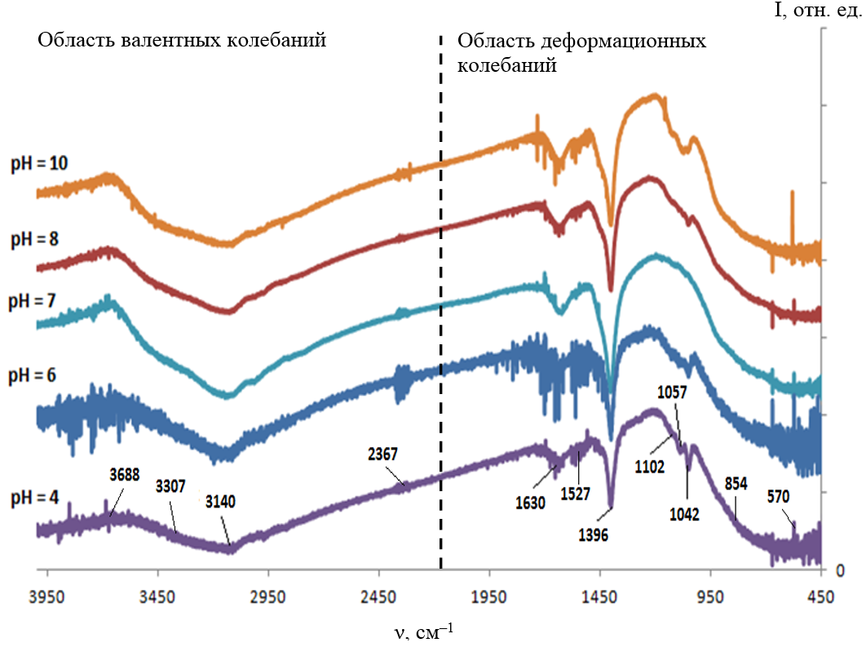
Рис.1. – ИК-спектры образцов TiO₂ ⋅ nH₂O,синтезированных при различных pH реакционной среды

Для исследования состава образцов воспользовались методом
ИК-спектроскопии. ИК-спектры образцов TiO₂ ⋅ nH₂O, полученных в различных средах и высушенных при температуре 125 °С, представлены на рисунке 1.
В ИК-спектрах синтезированных образцов независимо от pH среды можно выделить область валентных колебаний 3950 – 2200 см⁻¹ и область деформационных колебаний 2200 – 450 см⁻¹. ИК-спектры образцов, синтезированных при различных значениях pH среды, имеют аналогичный вид. Характеристические полосы и их расшифровка представлены в таблице 1.

Таблица № 1
Характеристика колебаний в ИК-спектрах TiO₂
Характеристические колебания | Частота, см⁻¹
Валентные колебания -ОН несвязанной водородной связью | 3688
Димерно связанная водородными связями вода; антисимметричные и симметричные колебания Н-О-Н в кристаллизационной воде | 3307
Олигомерные ассоциаты H₂O | 3140
Деформационные колебания Н-О-Н в кристаллизационной воде | 1630
Деформационные колебания Н-О- связанной воды | 1527
Деформационные колебания гидроксилов -ОН | 1396
Деформационные колебания Ti-ОН | 1057–1042
Колебания Н2О в аквакомплексах | 854–570

Анализ ИК-спектров показал наличие химически и физически связанной воды и гидроксид-ионов.
Полученные образцы TiO₂ анализировали индикаторным методом с целью изучения изменений функционально-химического состава поверхности в зависимости от условий обработки. Данный метод основан на адсорбции кислотно-основных индикаторов с различными значениями величины рКа, характеризующей точку перехода между кислотной и основной формами индикатора, сопровождающегося изменением его окраски [11].
При взаимодействии с поверхностью TiO₂ происходит частичная адсорбция индикатора на активных центрах с соответствующим значением рКа, приводящая к изменению интенсивности окраски, которое можно зафиксировать спектрофотометрически, что позволяет количественно охарактеризовать содержание активных центров данного типа.
Известно, что титан образует различные амфотерные формы гидроксидов (Ti(OH)₄, TiO(OH)₂, TiO₂ ⋅ 2H₂O, H₄TiO₄, H₂TiO₃, TiO₂ ⋅ H₂O). В зависимости от pH среды наблюдается преобладание тех или иных форм, что в свою очередь влияет на поверхностные свойства наночастиц, а именно на адсорбционные и кислотно-основные свойства [12].
Индикаторы с наиболее низкими значениями рКа (pKa < 0) адсорбируются на активных центрах основного льюисовского типа. C увеличением величины pKa индикаторов, их адсорбция происходит на бренстедовских кислотных (рKа от 0 до 7), бренстедовских основных
(рKа от 7 до 14) и льюисовских кислотных (pKa > 14) центрах.
Возможные типы кислотно-основных центров на поверхности TiO₂ приведены на рисунке 2.

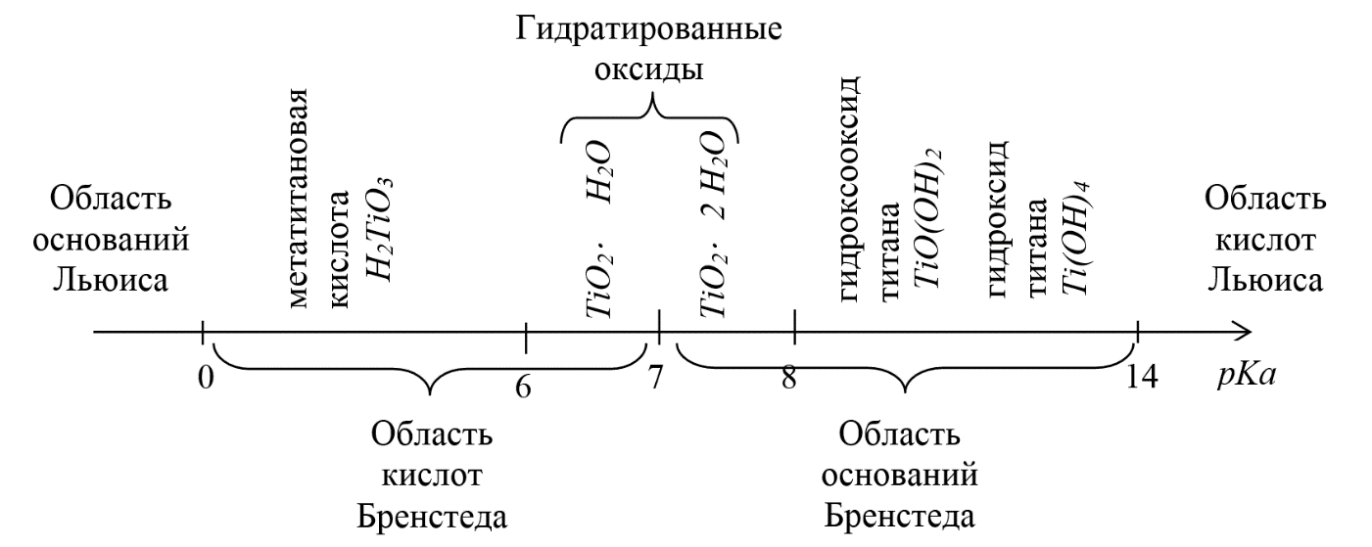
Рис.2. – Формы кислотно-основных центров на поверхности TiO₂ ⋅ nH₂O

Силу кислотных и основных центров определяют по способности поверхности диоксида титана переводить адсорбированные молекулы основания в кислотную форму или молекулы кислоты в сопряженную основную за счет реакций с переносом протона в случае кислотных или основных центров бренстедовского типа или за счетперехода электронной пары в случае льюисовских центров [13].
Изменение оптической плотности раствора кислотно-основного индикатора при контакте с веществом может происходить как за счет адсорбции индикатора на его поверхности, так и вследствие изменения кислотности водной среды при взаимодействии воды с льюисовскими и бренстедовскими кислотными и основными центрами на поверхности.
На рисунке 3 представлен график зависимости концентрации активных центров от pKa.

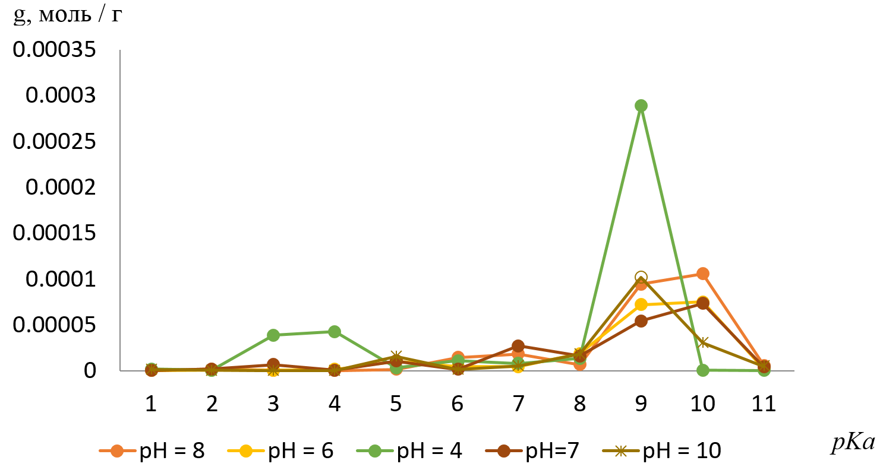
Рис.3. – График зависимости концентрации активных центров от pKa при различных значениях pH реакционной смеси

По результатам анализа данных из 11 кислотных центров выбраны центры с pKa = 3,46; 4,1; 5,2; 7,4; 9,2; 9,4; 10,5, так как изменения концентрации этих центров значительны при изменении pH синтеза [14].
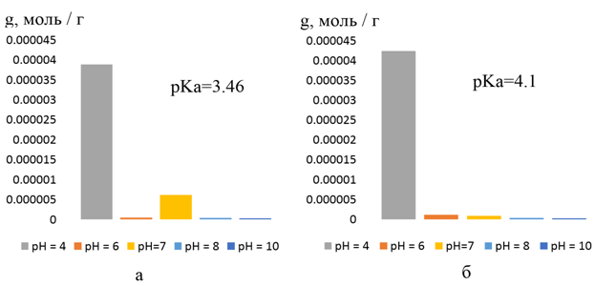
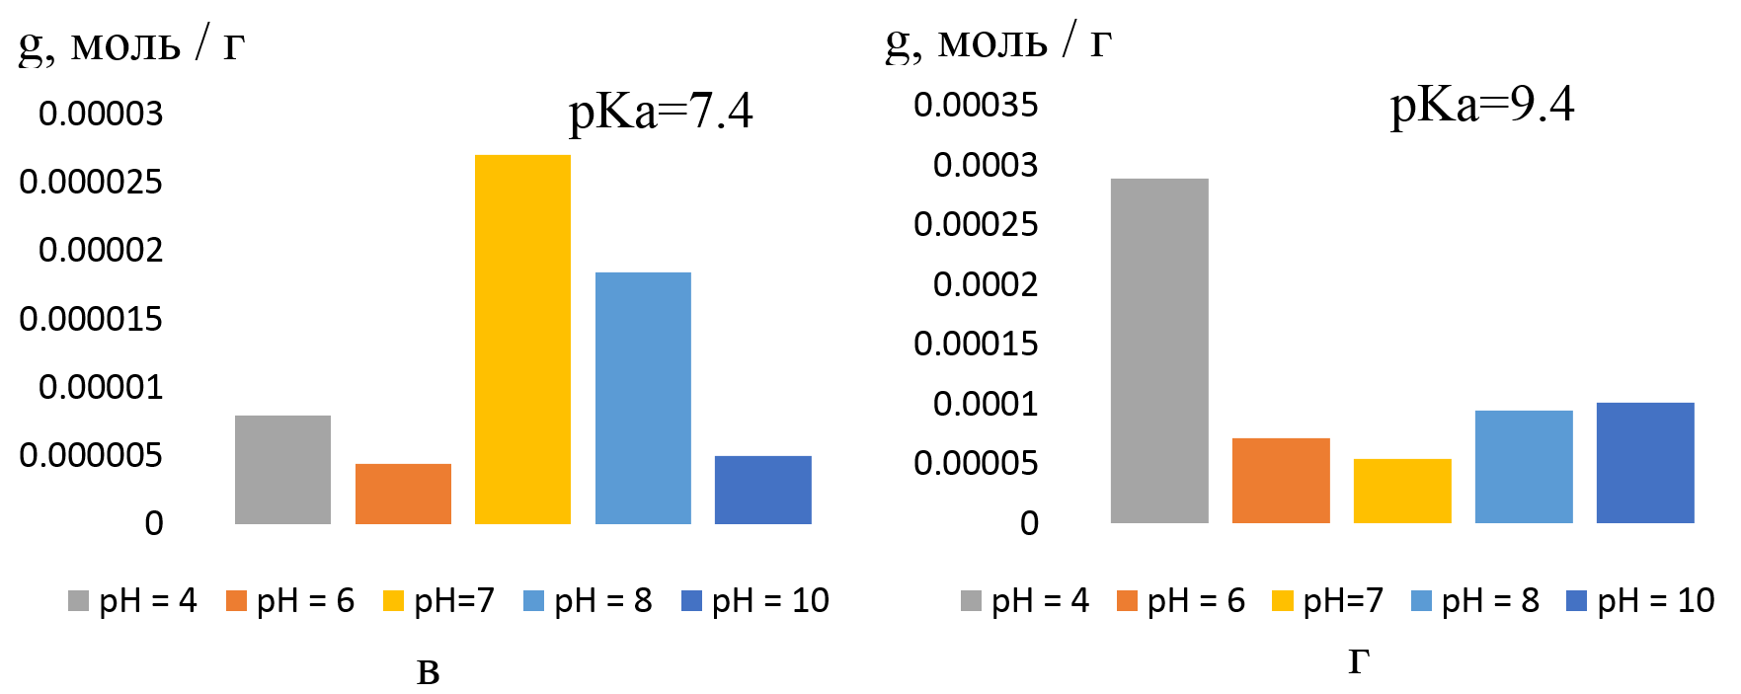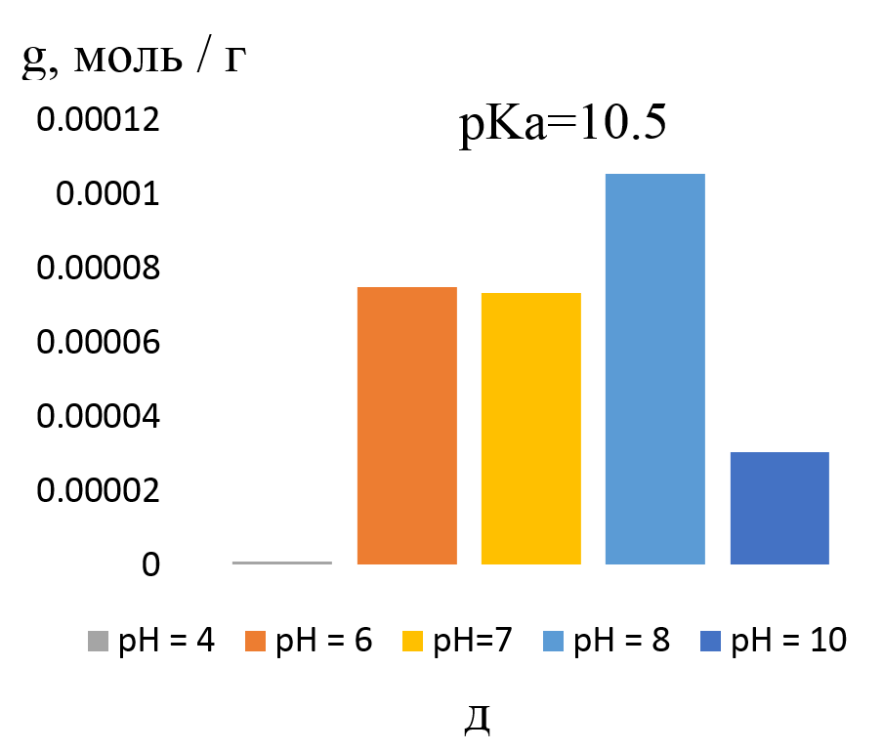
Рис.4. – Изменение концентрации кислотно-основных центров в зависимости от активной кислотности реакционной среды
На рисунке 4 приведены гистограммы изменения концентрации активных центров от pH синтеза.
Анализ гистограмм показал, что: во-первых, во время синтеза гидроксид титана образуется при любом значении рН реакционной среды; во-вторых, концентрация основных центров всегда выше, чем концентрации кислотных и нейтральных, что видно из рисунка 4. Концентрация кислотных и нейтральных центров на поверхности TiO₂ зависит от pH-среды.
Как видно из рисунка 4а и 4б наибольшее количество кислотных центров с pKa = 3,46 и 4,1 образуется в кислой среде, а с увеличением pH их концентрация значительно уменьшается. Наибольшее количество центров с pKa = 7,4 образуется в нейтральной среде. В образцах, синтезированных при других значениях pH, их концентрация ниже.
Во всех образцах основные бренстедовские центры с pKa = 9,4 и 10,5 имеют наибольшую концентрацию. Максимальная концентрация основных центров с pKa = 9,4 наблюдается в образцах, синтезированных в кислой среде ([pKa = 9,4] : [pKa = 10,5]) = (1000 : 1). При увеличении pH концентрация центров с pKa = 9,4 практически не изменяется, но остается значительно ниже, чем при pH = 4, как видно из рисунка 4г. В образцах, полученных при pH > 4, соотношение концентраций [pKa = 9,4] : [pKa = 10,5] остается примерно одинаковым.
Разработанная методика синтеза позволила получить наноразмерный TiO₂ золь-гель методом. Были определены условия наибольшей стабильности синтезированных гелей. Наиболее устойчивые гели образовывались при значении pH от 6 до 8. ИК-спектроскопия показала наличие в просушенных образцах диоксида титана физически и химически связанной воды.
По результатам исследования полученных образцов индикаторным методом были выявлены закономерности изменения поверхностных кислотно-основных свойств TiO₂ при изменении активной кислотности среды в процессе синтеза. Это свидетельствует об изменении поверхностного состояния наночастиц, в частности о переходе гидроксидов титана Ti(OH)₄ и TiO(OH)₂ в различные амфотерные формы и об изменении дефектной ситуации поверхности.

Литература
1. Sittig C., Textor M., Spencer N.D., Wieland M., Vallotton P.H. Surface Characterization // Mater. Sci.: Mater. Medicine. 1999. Vol. 10. pp. 35-46.
2. A.L. Linsebigler, G. Lu, J.T. Yates Jr. Photocatalysis on TiO₂ Surfaces: Principles, Mechanisms, and Selected Results // Chem. Rev. 1995. Vol. 95. pp. 735-758.
3. Hoffmann M.R., Martin S.T., Choi W., Bahnemannt D.W. Environmental Applications of Semiconductor Photocatalysis // Chem. Rev. 1995. Vol. 95. pp. 69-96.
4. Levy B. Photochemistry of Nanostructured Materials for Energy Applications // Electroceramics. 1997. Vol. 1. pp. 239-272.
5. Rajeswar К. Materials Aspects of PhotoelectroChemical Energy Conversion // Appl. Electrochem. 1985. Vol. 15. pp. 1-22.
6. Положенцев О.Е., Гуда А.А., Сафонова О.В., Ван Бокховен Д.А., Солдатов А.В. Методика in-situ исследования катализаторов с помощью спектроскопии рентгеновского поглощения // Инженерный вестник Дона. 2013. №2. URL: ivdon.ru/magazine/archive/n2y2013/1649
7. Кудрявцев П.Г., Фиговский О.Л. Нанокомпозитные органоминеральные гибридные материалы // Инженерный вестник Дона. 2014. №2. URL: ivdon.ru/ru/magazine/archive/n2y2014/2476
8. Gupta S. K., Rucha Desai, Jha P. K., Sahoo S. P., Kirin D. Titanium dioxide synthesized using titanium chloride: size effect study using Raman spectroscopy and photoluminescence // Journal of Raman Spectroscopy. 2010. Vol. 41. pp. 350-355.
9. Голубко Н. В. Физико-химические характеристики реакций, лежащих в основе золь-гель метода получения диоксида титана и сложных титанатов: автореф. дис. ... канд. хим. наук: 02.00.04. М., 1998. 22 с.
10. Штрамбранд Ю. М. Исследование и разработка процесса получения дисперсного диоксида титана особой чистоты: дис. ... канд. хим. М., 1982. 101 с.
11. Фадеев Г. Н., Николаев Л. А. Адсорбционная активация каталитических функций красителей // Журн. физич. химии. 1966. №12. С. 3043-3047.
12. Танабе, К. Твердые кислоты и основания / К. Танабе ; под ред. К. В. Топчиевой ; перевод с англ. А. А. Кубасова, Б. В. Романовского. – М.: Мир, 1973. – 183 с.
13. Рязанов М. А. Кислотно-основные свойства поверхности оксидных материалов // Известия Коми научного центра УрО РАН. 2011. Вып.2(6). С. 25-29.
14. Скрипко Т. В. Кислотно-основные свойства поверхности оксидов подгруппы титана // Современные наукоемкие технологии. 2007. №9. С. 42-44.
References
1. Sittig C., Textor M., Spencer N.D., Wieland M., Vallotton P.H. Surface Characterization. Mater. Sci.: Mater. Medicine. 1999. Vol 10. pp. 35-46.
2. A.L. Linsebigler, G. Lu, J.T. Yates Jr. Photocatalysis on TiO₂ Surfaces: Principles, Mechanisms, and Selected Results. Chem. Rev. 1995. Vol 95. pp. 735-758.
3. Hoffmann M.R., Martin S.T., Choi W., Bahnemannt D.W. Environmental Applications of Semiconductor Photocatalysis. Chem. Rev. 1995. Vol 95. pp. 69-96.
4. Levy B. Photochemistry of Nanostructured Materials for Energy Applications. Electroceramics. 1997. Vol 1. pp. 239-272.
5. Rajeswar K. Materials Aspects of PhotoelectroChemical Energy Conversion. Appl. Electrochem. 1985. Vol 15. pp. 1-22.
6. Polozhentsev O.E., Guda A.A., Safonova O.V., Van Bokkhoven D.A., Soldatov A.V. Inženernyj vestnik Dona (Rus). 2013. №2. URL: http://www.ivdon.ru/magazine/archive/n2y2013/1649
7. Kudryavtsev P.G., Figovskiy O.L. Inženernyj vestnik Dona (Rus). 2014. №2. URL: http://www.ivdon.ru/ru/magazine/archive/n2y2014/2476
8. Gupta S. K., Rucha Desai, Jha P. K., Sahoo S. P., Kirin D. Titanium dioxide synthesized using titanium chloride: size effect study using Raman spectroscopy and photoluminescence. Journal of Raman Spectroscopy. 2010. Vol 41. pp. 350-355.
9. Golubko N. V. Fiziko-khimicheskie kharakteristiki reaktsiy, lezhashchikh v osnove zol'-gel' metoda polucheniya dioksida titana i slozhnykh titanatov [Physico-chemical characteristics of the reactions underlying the sol-gel method, titanium dioxide and titanates complex]: avtoref. dis. ... kand. khim. nauk: 02.00.04. M., 1998. 22 p.
10. Shtrambrand Yu. M. Issledovanie i razrabotka protsessa polucheniya dispersnogo dioksida titana osoboy chistoty [Research and development process of producing particulate titanium dioxide of high purity]: dis. ... kand. khim. M., 1982. 101 p.
11. Fadeev G. N., Nikolaev L. A. Zhurn. fizich. khimii. 1966. №12. pp. 3043-3047.
12. Tanabe, K. Tverdye kisloty i osnovaniya [Solid acids and bases] K. Tanabe; pod red. K. V. Topchievoy; perevod s angl. A. A. Kubasova, B. V. Romanovskogo. M. : Mir, 1973. 183 p.
13. Ryazanov M. A. Kislotno-osnovnye svoystva poverkhnosti oksidnykh materialov. Izvestiya Komi nauchnogo tsentra UrO RAN. 2011. Vyp.2(6). pp. 25-29.
14. Skripko T. V. Kislotno-osnovnye svoystva poverkhnosti oksidov podgruppy titana . Sovremennye naukoemkie tekhnologii. 2007. №9. pp. 42-44.

